关于伊犁伊宁国际机场净空和电磁环境保护的通告

根据《中华人民共和国民用航空法》《民用机场管理条例》《中华人民共和国无线电管理条例》《航空无线电导航台站电磁环境要求》《运输机场净空保护管理办法》《新疆维吾尔自治区运输机场净空和电磁环境保护管理暂行办法》《新疆维吾尔自治区民用无人驾驶航空器安全管理规定》及《无人驾驶航空器飞行管理暂行条例》等法律法规和有关规定，现将伊犁伊宁国际机场净空和电磁环境保护通告如下：
一、伊犁伊宁国际机场净空保护区域范围、电磁环境保护区域范围、民用航空无线电台（站）电磁环境保护区域范围
（一）净空保护区域范围：以伊犁伊宁国际机场跑道中点为圆心、水平半径55公里的空间区域。伊犁伊宁国际机场净空保护区涉及伊宁市、可克达拉市、伊宁县、察布查尔锡伯自治县、霍城县等。（详见图一）
（二）电磁环境保护区域范围：以机场跑道两端入口中点为圆心，半径10千米的圆及相邻弧线之间的切线围成的区域。伊宁机场电磁环境保护区涉及伊宁市新老城区、潘津镇、巴彦岱镇、伊犁河（南）区域等。（详见图二）
（三）无线电台（站）电磁环境保护区域范围：机场跑道所占用的矩形范围。长度从跑道中线的中点分别到跑道两端延长线的指点标台的距离，在各增加500米，宽度1000米形成的矩形区域。（详见图三）
二、伊犁伊宁国际机场净空保护区及电磁环境保护要求
（一）在伊犁伊宁国际机场净空保护区域内从事升空物体活动，如放飞无人驾驶航空器、三角翼、滑翔伞、动力伞、无人驾驶自由气球、系留气球、孔明灯、风筝等升空物体行为，相关控制要求及具体管理细则按照《新疆维吾尔自治区民用无人驾驶航空器安全管理规定》及《无人驾驶航空器飞行管理暂行条例》执行。
（二）在机场净空保护区域内不得从事《民用机场管理条例》第四十九条（中华人民共和国国务院令第553号）中禁止的活动。
（三）在民用航空无线电台（站）电磁环境保护区域内，禁止从事《民用机场管理条例》第五十六条（中华人民共和国国务院令第553号）中影响民用机场电磁环境的活动。
（四）伊犁伊宁国际机场净空保护区域范围内拟建设项目及布设通讯铁塔，依据《民用机场净空保护区域内建设项目净空审核管理办法》第四条（民航发〔2023〕1号）进行净空审核。
（五）伊犁伊宁国际机场净空保护区域范围内空飘物防治，按照《民航局关于运输机场空飘物防治的指导意见（试行）》（民航发〔2023〕14号）相关规定执行。
（六）伊犁伊宁国际机场邻近区域内开展机械类临时施工，按照《运输机场净空保护管理办法》第十七条（民航规〔2022〕35号）执行。
（七）伊犁伊宁国际机场净空保护区域内的障碍物应当按照《民用机场飞行区技术标准》第五章5.2中（MH5001-2021）设置障碍灯和标志，保证其符合规范要求且保持正常工作状态。
（八）一切单位和个人应当遵守相关法律、法规、行业规范性文件要求，不得实施影响或者危害机场净空及电磁环境的行为。
本通告自发布之日起施行。

图一：伊宁机场净空保护区域范围示意图
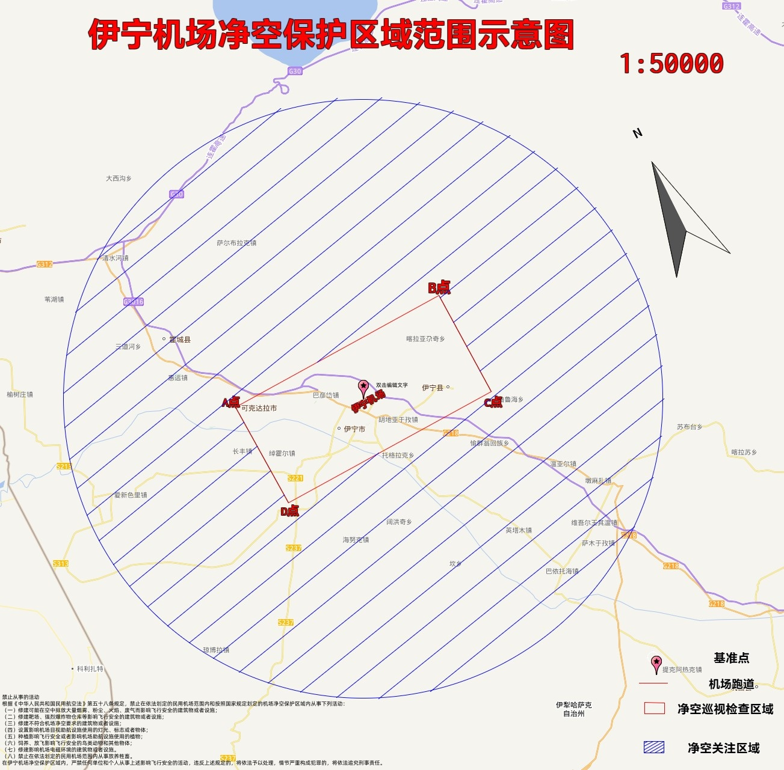

图二：伊宁机场飞行区电磁环境保护区图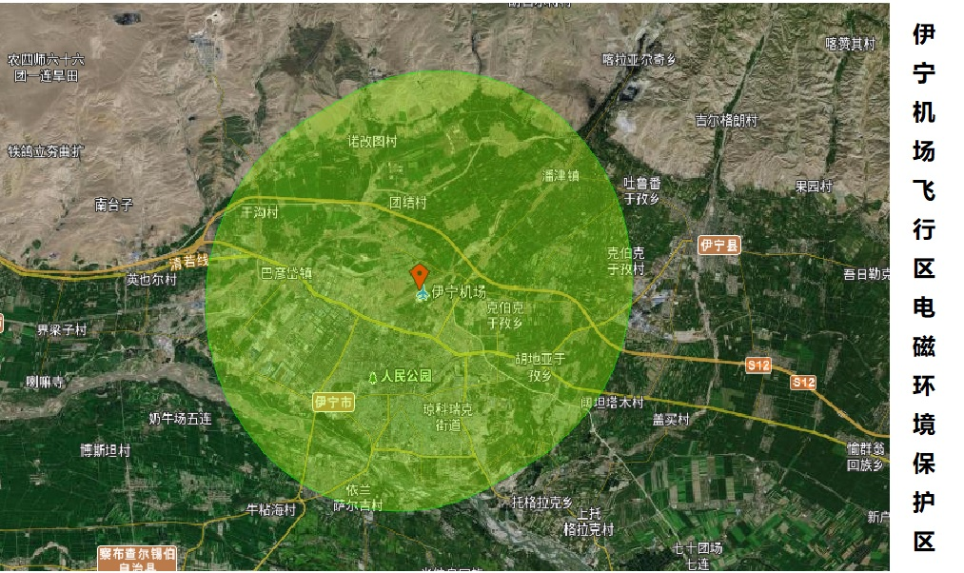
图三：伊宁机场无线电台站电磁环境保护区
